 | SECRETARIA MUNICIPAL DE EDUCAÇÃO  UNIDADE ESCOLAR PREFEITO CÉZAR AUGUSTO LEAL PINHEIRO  ENSINO FUNDAMENTAL - 2022 |  |  | 
Disciplina: CIÊNCIAS |  | Série/ano: 8º ano | Turma: ( ) D ( ) E | Turno:
Professor (a): Elyonara Inácio
Data:
Aluno (a):
Atividade de Ciências

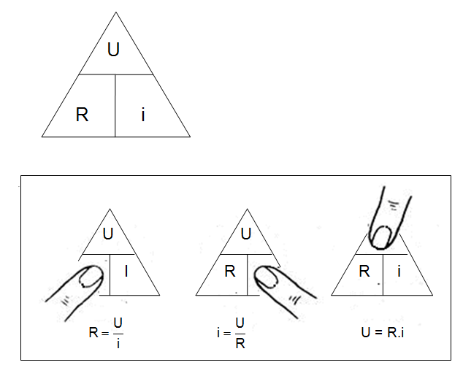
LEI DE OHM

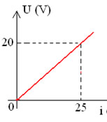
01. Por um resistor faz-se passar uma corrente elétrica i e mede-se a diferença de potencial U. Sua representação gráfica está esquematizada abaixo. A RESISTÊNCIA ELÉTRICA, em ohms, do resistor é: (Faça os devidos cálculos).
a) 0,8 Ω
b) 1,25 Ω
c) 800 Ω
d) 1250 Ω
e) 80 Ω

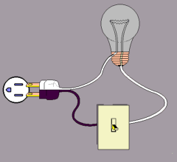
02. Uma lâmpada incandescente é submetida a uma ddp de 110V, sendo percorrida por uma corrente elétrica de 5 A. Qual é, nessas condições, O VALOR DA RESISTÊNCIA ELÉTRICA do filamento da lâmpada.

03. Uma tensão de 12 volts aplicada a uma resistência de 3 Ω produzirá uma CORRENTE (i) de:

04. Ao ser estabelecida uma tensão elétrica (ddp) de 50V entre os terminais de um resistor, estabelece-se uma corrente elétrica de 5A. Qual a resistência entre os terminais?

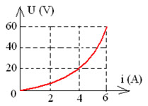
05. Na figura ao lado temos o gráfico da tensão (U) aplicada a um condutor em função da intensidade da corrente (i) que o percorre. Determine o valor da resistência quando a tensão vale 20 V e 60 V e, em seguida, marque a alternativa correta.
a) 6Ω e 12 Ω
b) 5Ω e 10 Ω
c) 10Ω e 5 Ω
d) 5Ω e 15 Ω
e) 15Ω e 12 Ω

BONS ESTUDOS!!!!

